Отчёт по лабораторной работе №16
Дисциплина: Администрирование локальных сетей
Боровиков Даниил Александрович НПИбд-01-22
Содержание

1 Цель работы
Получение навыков настройки VPN-туннеля через незащищённое Интернет-соединение.

2 Выполнение лабораторной работы
Разместим в рабочей области проекта в соответствии с модельными предположениями оборудование для сети Университета г. Пиза
(рис. 1) (рис. 2). (рис. 3).
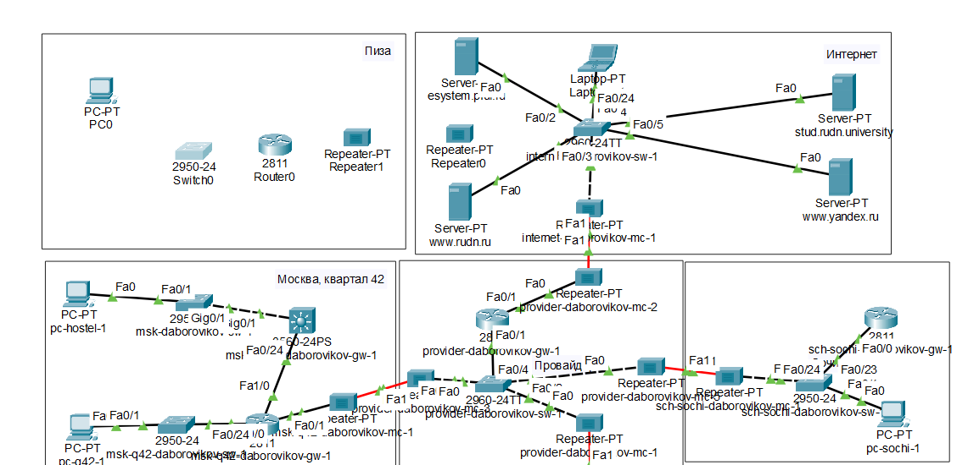
Рис. 1: Размещение оборудования в рабочей области проекта.
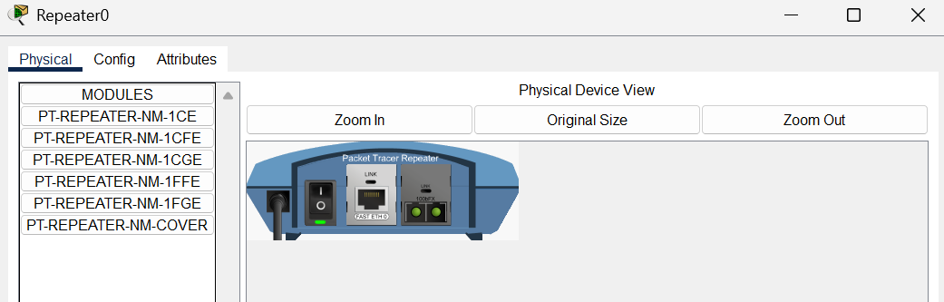
Рис. 2: Замена модулей на Repeater-PT.
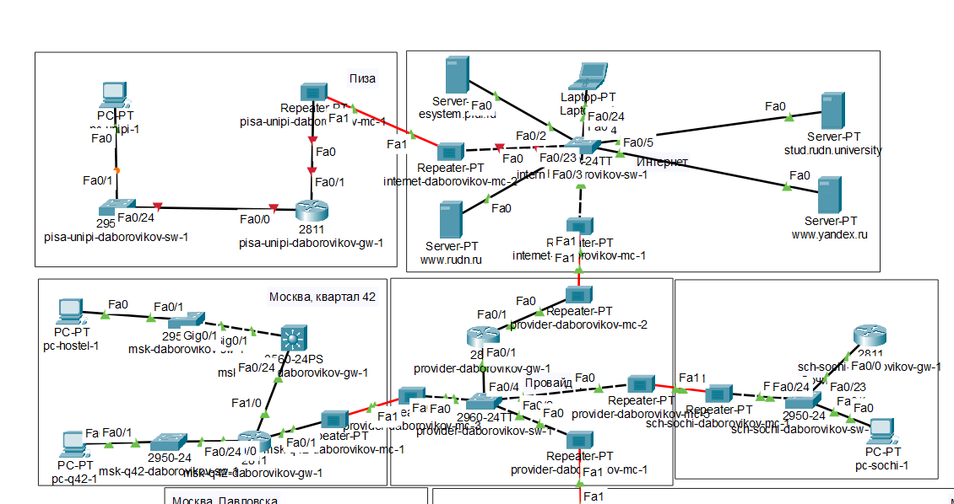
Рис. 3: Подключение оборудования.
В физической рабочей области проекта создадим город Пиза, здание Университета г. Пиза. Переместим туда соответствующее оборудование (рис. 4). (рис. 5).
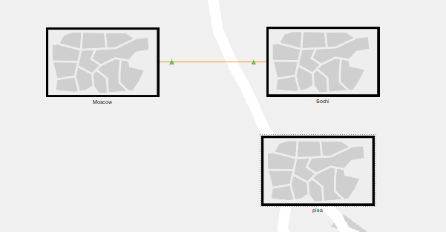
Рис. 4: Создание города Пиза в физической рабочей области.
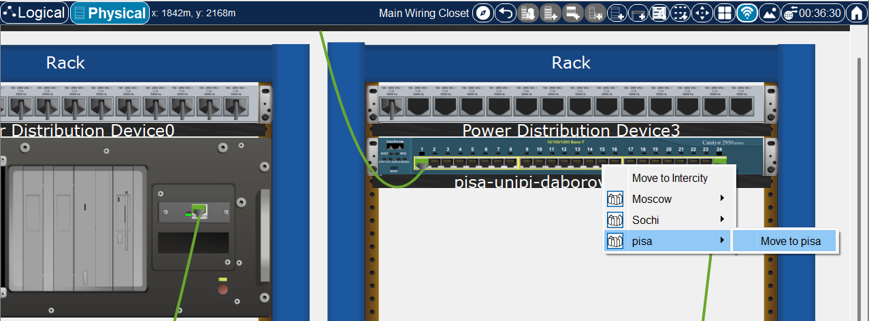
Рис. 5: Перемещение оборудования.
Теперь сделаем первоначальную настройку и настройку интерфейсов оборудования сети Университета г. Пиза (рис. 6). (рис. 7). (рис. 8) (рис. 9)
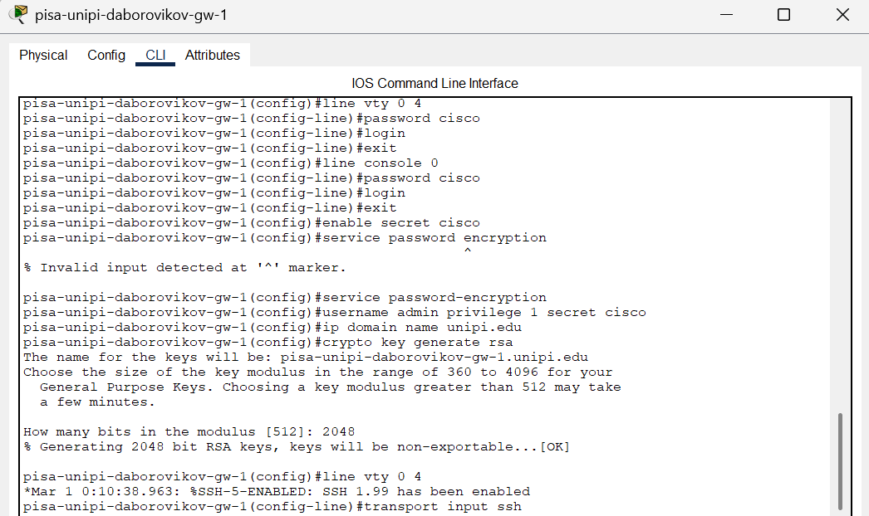
Рис. 6: Первоначальная настройка маршрутизатора pisa-unipi-daborovikov-gw-1.
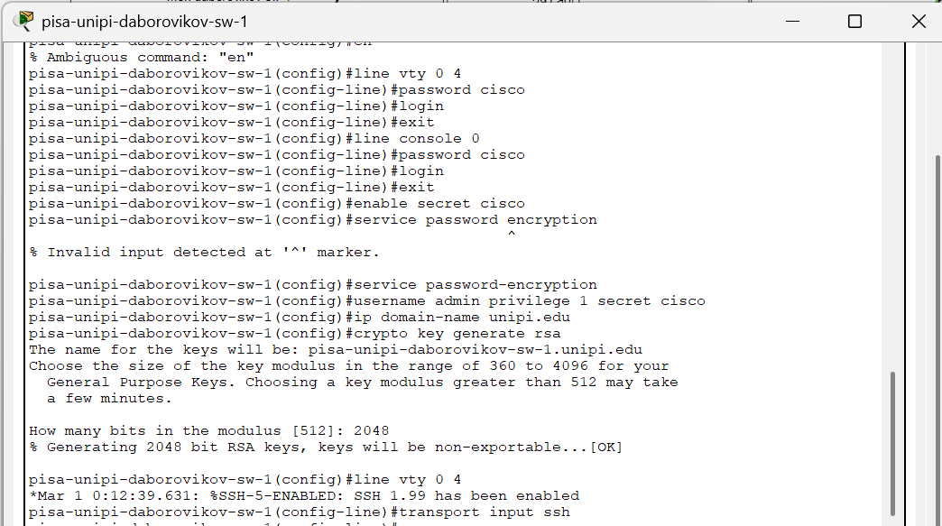
Рис. 7: Первоначальная настройка коммутатора pisa-unipi-daborovikov-sw-1.
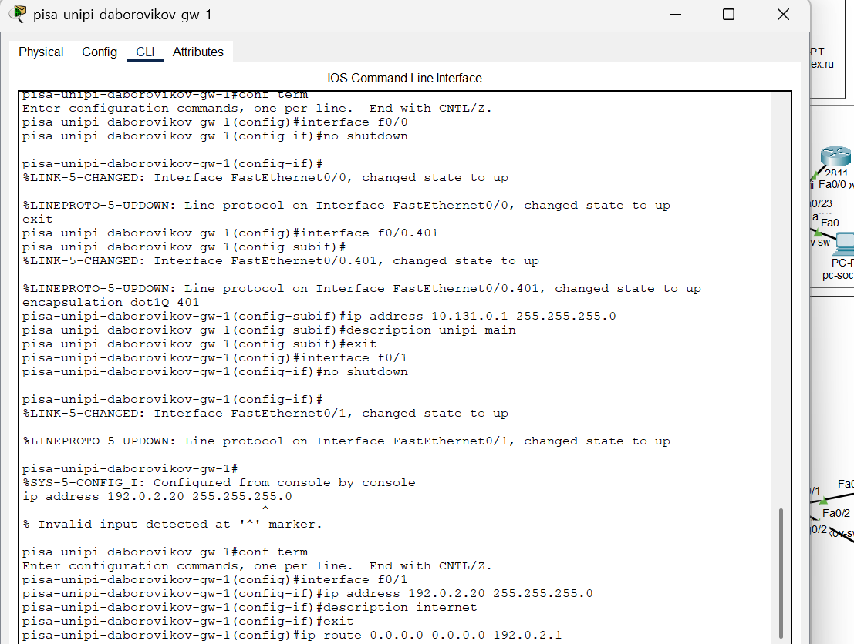
Рис. 8: Настройка интерфейсов маршрутизатора pisa-unipi-daborovikov-gw-1.
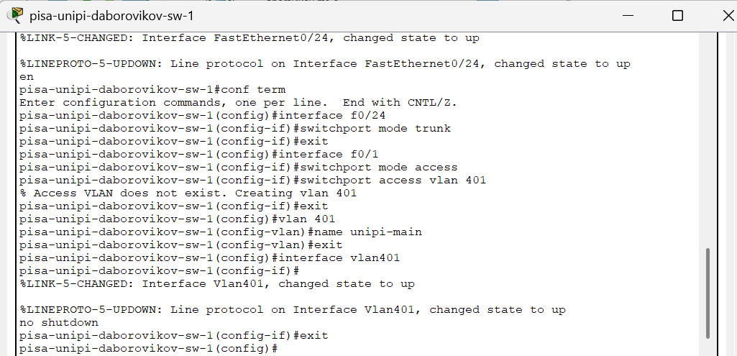
Рис. 9: Настройка интерфейсов коммутатора pisa-unipi-daborovikov-sw-1
(рис. 10)
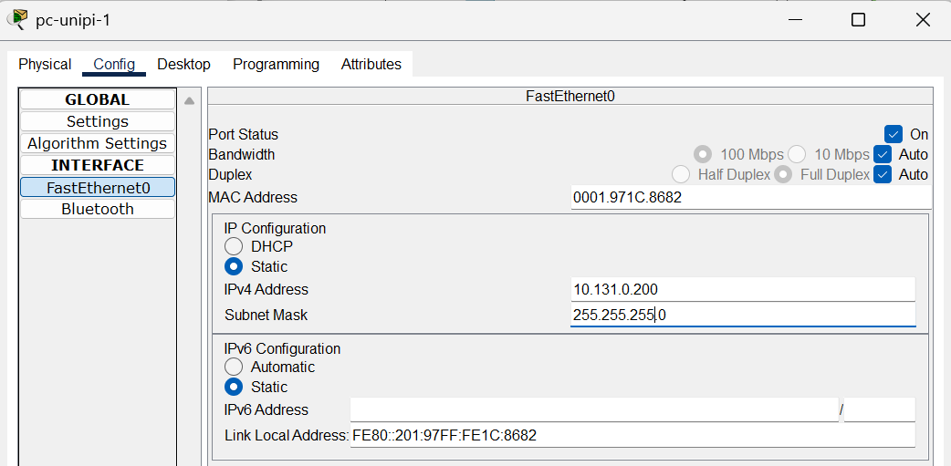
Рис. 10: Присвоение адресов оконечному устройству.
(рис. 11)
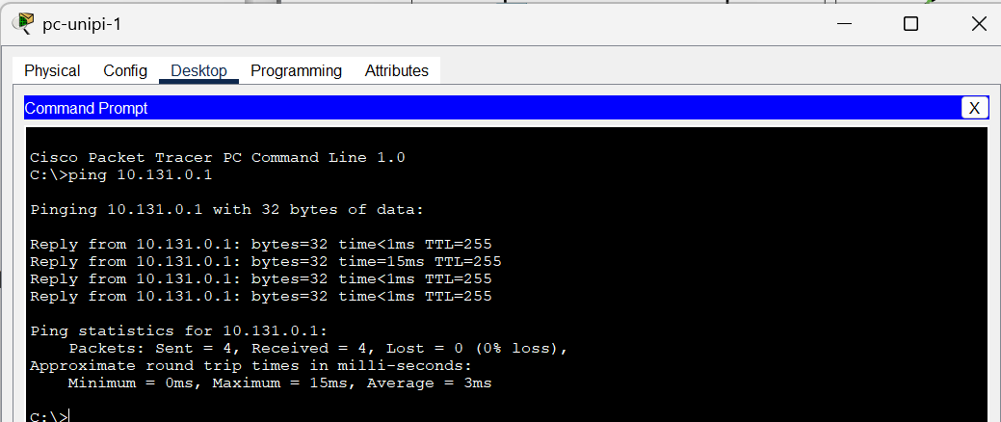
Рис. 11: Пинг адреса 10.131.0.1.
Далее настроим VPN [1] на основе протокола GRE (рис. 12)
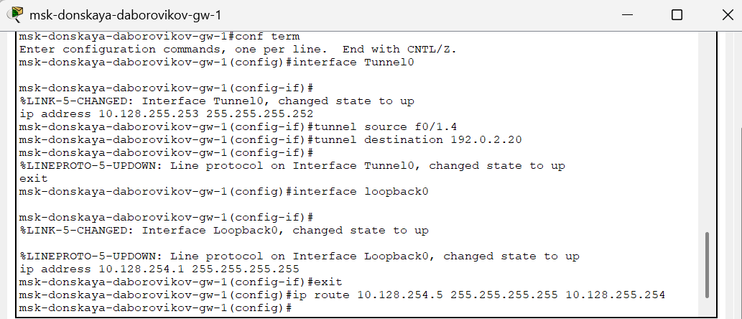
Рис. 12: Настройка маршрутизатора msk-donskaya-daborovikov-gw-1.
(рис. 13)
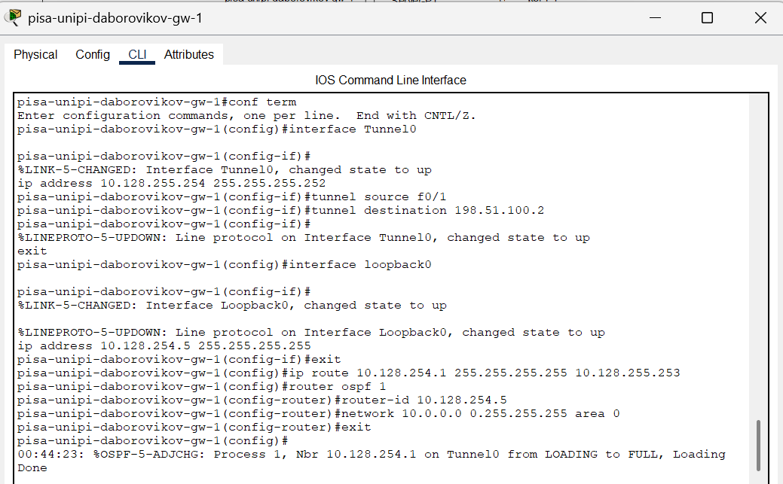
Рис. 13: Настройка маршрутизатора pisa-unipi-daborovikov-gw-1.
Последним шагом проверим доступность узлов сети Университета г. Пиза с ноутбука администратора сети «Донская» (рис. 14)
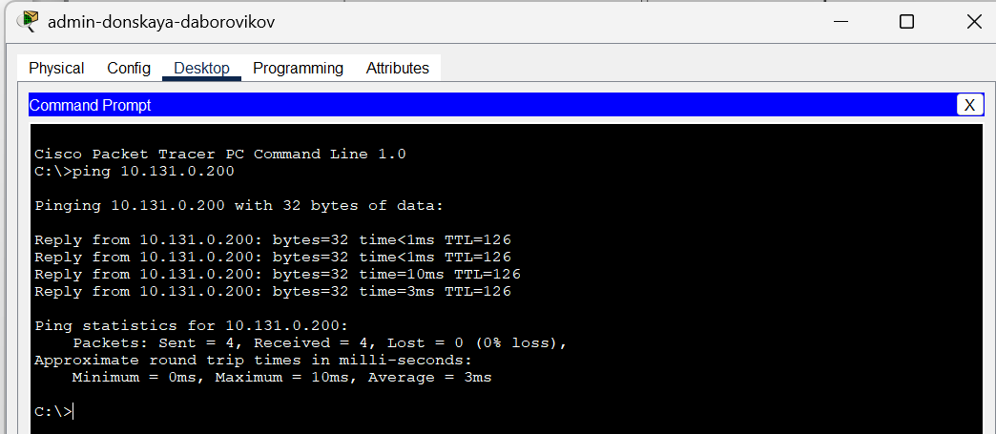
Рис. 14: Проверка доступности узлов сети Университета г. Пиза с ноутбука администратора сети «Донская».

2.1 Контрольные вопросы
- Что такое VPN? - Зашифрованное соединение, устанавливаемое через Интернет между устройством и сетью.
- В каких случаях следует использовать VPN? - Для дополнительного шифрования в сетях, безопасному подключению к локальным сетям извне.
- Как с помощью VPN обойти NAT? - Поднять VPNтуннель/подключить OpenVPN.

3 Выводы
В ходе выполнения лабораторной работы мы получили навыки настройки VPN-туннеля через незащищённое Интернет-соединение.

Список литературы
1. VPN [Электронный ресурс]. URL: https://ru.wikipedia.org/wiki/VPN.

